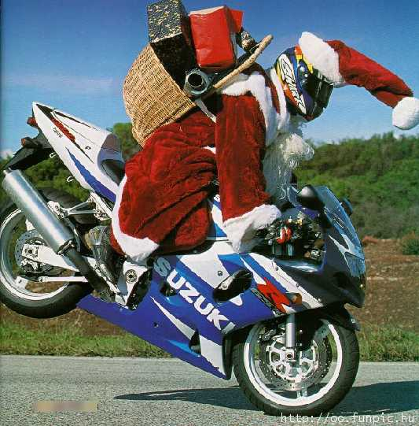

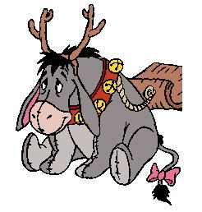
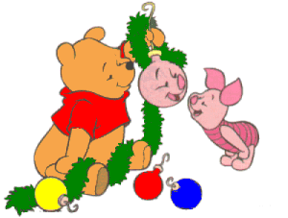
Chagamolad hanotsri
To je ale hezký titulek, že jo? Schválně si tipněte, co tak asi znamená...
No, nebude asi zas tak překvapivé, že na stránce věnované Vánocům bude nadpis Vánoce. Akorát je to v lehce nezvyklé podobě. Kdo přijde na to, v jakém je tento nadpis jazyce, dostane 5 M. Kdo na to nepřijde, nedostane nic :)
Tradice vánočního stromečku
Poprvé se vánoční stromeček rozsvítil v pražské vile ředitele Stavovského divadla Jana K. Liebicha roku 1812. O třicet let později se v Praze stromky prodávaly jako běžná věc a lidé je nazývali Kristovým strůmkem. Nejdříve se ujal v zámožných českých rodinách, na Moravě se začal objevovat až počátkem našeho století.
Stromeček k nám pronikl z německého území, kde se v 17. a 18. století šířil od města k městu. V minulém století a do poloviny našeho byla vánočním stromem hlavně jedle, v dnešní době je pro svou vzácnost nahrazena odolnějším smrkem a borovicí.

A víte jak to, že Ježíšek stíhá rozdat dárky všem?

Vánoční soutěž
o spoustu Mustangů
Vaším úkolem bude vytvořit umělecké výtvarné dílo (obrázek, fotku, sochu, počítačovou grafiku, ...) tématem související s Vánocemi. Co konkrétně stvoříte, je na vás. Vyhodnocení proběhne na Vánoční výpravě.

Liberečák
Pokud vás zajímají vánoční svátky nebo tradice, skočte si někam pro časopis Liberečák (je zdarma například na stojanu v Moskevské ulici, v Deltě a tak). Hned na prvních dvou stranách je o tom pěkné stručné povídání.

